

Documentação

WISHLIST

|  |  |  |  |  |
| --- | --- | --- | --- | --- |
| Alameda Barão de Limeira, 539 – São Paulo/SP |  |  |  | sp.senai.br |

Sumário

1. Resumo 2
2. Descrição do projeto 2

*Objetivo:*

1. Modelagem de Software 3

Modelo Lógico

Modelo Físico

1. Back-End 4
2. Instruções de uso do programa 4

• Dentro da área de texto, digite o código do Scaffold e aperte ENTER:

• Após isso, execute o projeto no Visual Studio

Cronograma

Resumo

Descrição do projeto

Este projeto tem como objetivo facilitar a gestão de ideias e objetivos pessoais por meio de um site ou aplicativo web, onde foi implementado uma interface de usuário por meio do React e todo o sistema foi construído a partir de uma Web API

*Objetivo:*

Facilitar a administração de uma agenda e desejos pessoais de forma simples e organizada.

Modelagem de Software

Coloque aqui brevemente o que é a modelagem de software

Modelo Lógico

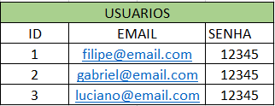

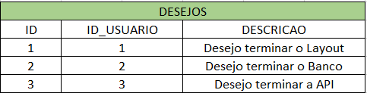

Modelo Físico

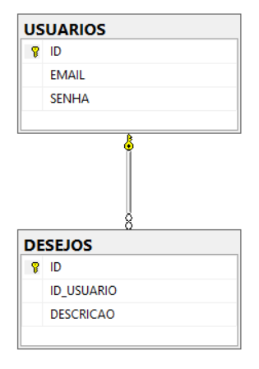

Back-End

De acordo com os padrões modernos no desenvolvimento de projetos de software atuais, o núcleo de desenvolvimento do SENAI de Informática decidiu que o software deverá ser criado em plataforma API (Application Programming Interface).

Instruções de uso do programa

* Execute os SCRIPTS do banco de dados
* Acesse o projeto pelo Visual Studio 2017
* Caso tenha alguma alteração do Bando de Dados, abra o menu “Ferramentes” vá até “Gerenciador de Pacotes de NuGet” e clique em “Console do Gerenciador de Pacotes”

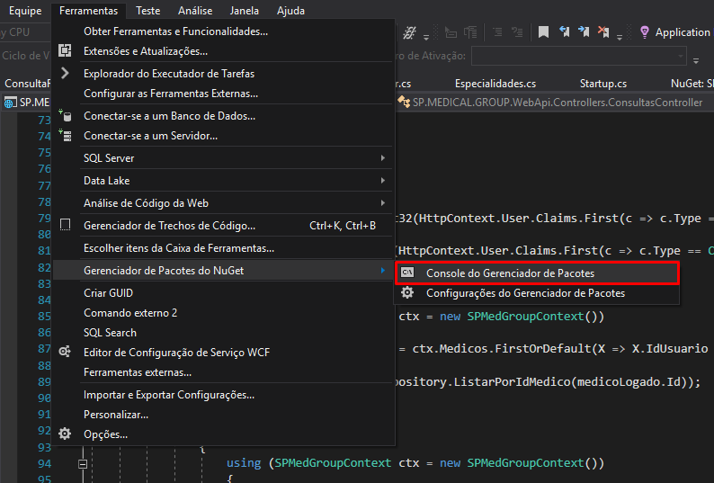

* Dentro da área de texto, digite o código do Scaffold e aperte ENTER:

*Scaffold-DbContext "Data Source=.\SqlExpress; Initial Catalog= InLock_Games_Manha; Integrated Security=True" Microsoft.EntityFrameworkCore.SqlServer -OutputDir DomainsContextDir Contexts -Context InLockContext*

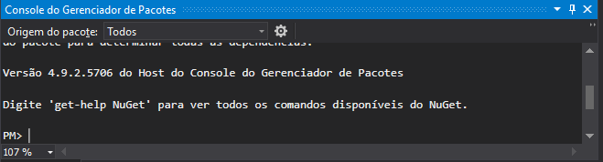

* Após isso, execute o projeto no Visual Studio
* Para realizar os testes, abra o Postman e importe a Biblioteca de arquivos JSON:



* Escolha o arquivo JSON que deseja executar para realizar o teste

Cronograma

<https://trello.com/b/HTErIzkU/desafio-wishlist>